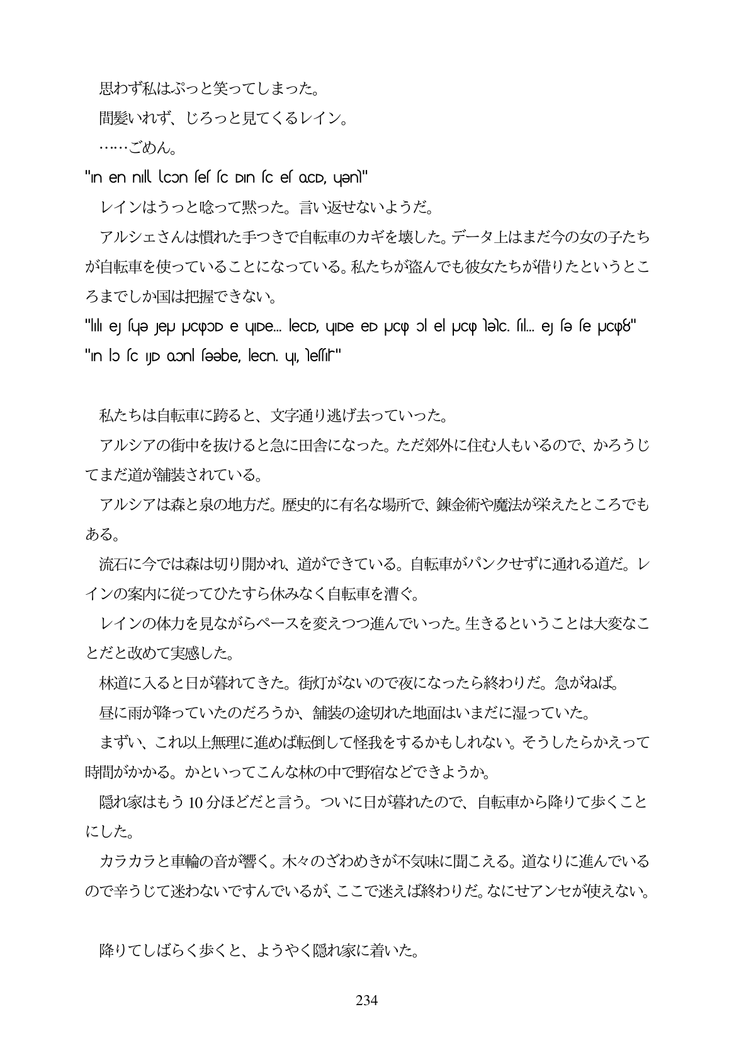

思わず私はぶっと笑ってしまった。 間髪いれず、じろっと見てくるレイン。 ...ごめん。

"n en nil con el íc Din fce oCD, uen"

レインはうっと喰って黙った。言い返せないようだ。

アルシェさんは慣れた手つきで自転車のカギを壊した。データ上はまだ今の女の子たち が自転車を使っていることになっている。私たちが盗んでも彼女たちが借りたというとこ ろまでしか国は把握できない。

"Il ej fue jeu JCpoD e uDe. leCD, uDe eD pJCop o el JCplec. fil. el fe fe pJCp8"

"In lo sc JD oɔni səəbe, leCn. u, lessir"

私たちは自転車に跨ると、文字通り逃げ去っていった。 アルシアの街中を抜けると急に田舎になった。ただ郊外に住む人もいるので、かろうじ てまだ道が舗装されている。 アルシアは森と泉の地方だ。歴史的に有名な場所で、錬金術や魔法が栄えたところでも ある。 流石に今では森は切り開かれ、道ができている。自転車がパンクせずに通れる道だ。レ インの案内に従ってひたすら休みなく自転車を清ぐ。 レインの体力を見ながらペースを変えつつ進んでいった。生きるということは大変なこ とだと改めて実感した。 林道に入ると日が暮れてきた。街灯がないので夜になったら終わりだ。急がねば。 昼に雨が降っていたのだろうか、舗装の途切れた地面はいまだに湿っていた。 まずい、これ以上無理に進めば転倒して怪我をするかもしれない。そうしたらかえって 時間がかかる。かといってこんな林の中で野宿などできようか。 隠れ家はもう10分ほどだと言う。ついに日が暮れたので、自転車から降りて歩くこと にした。 カラカラと車輪の音が響く。木々のざわめきが不気味に聞こえる。道なりに進んでいる ので辛うじて迷わないですんでいるが、ここで迷えば終わりだ。なにせアンセが使えない。

降りてしばらく歩くと、ようやく隠れ家に着いた。

234